大屏Grafana显示使用手册
- 环境信息（无内测环境，内测服务器性能不够）：
- 北京联调环境：从堡垒机chrome登录URL：http://172.16.41.222:3000/
Username/password： admin/admin@12345
- 生产环境：从堡垒机chrome登录URL：http://10.128.142.68:3000/
Username/password： admin/admin@12345

- 苏州预投产（性能）环境、压测环境：从堡垒机chrome登录URL：http://172.17.65.7:3000/
Username/password： query/query

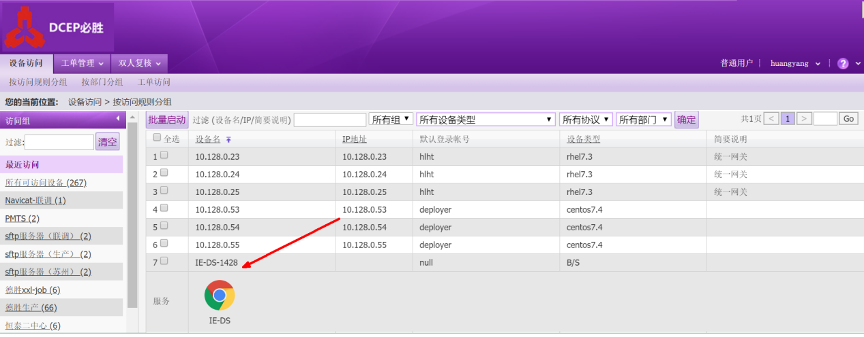
- 点击“Home”,选择各个监控展示页面
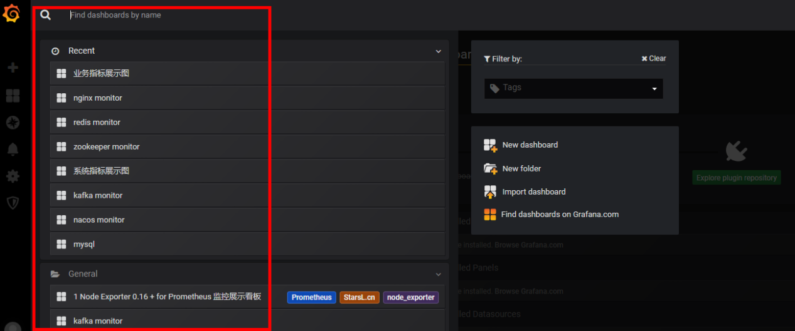
- 选择“业务指标展示图”，查看业务监控
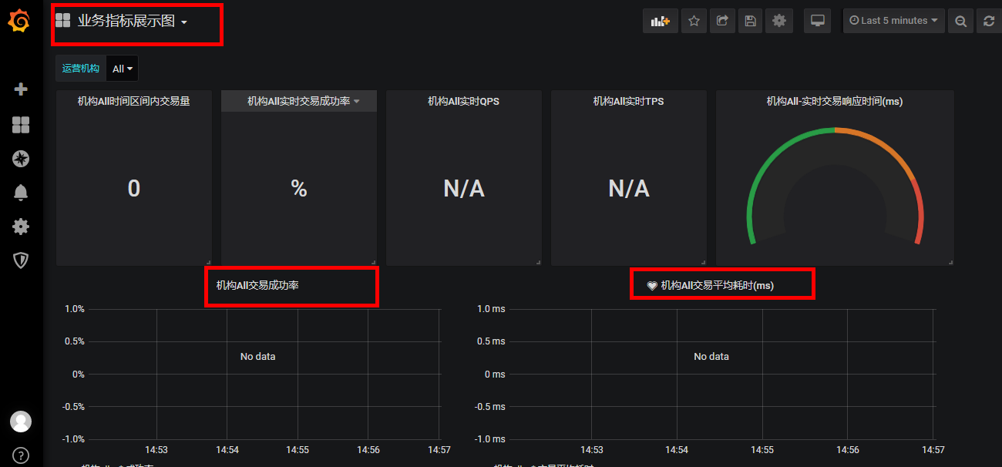
- 选择“系统指标展示图”，查看系统监控
统计时间段：每秒统计。根据日志文件时间戳判断具体属于某秒的交易。
笔数单位：笔
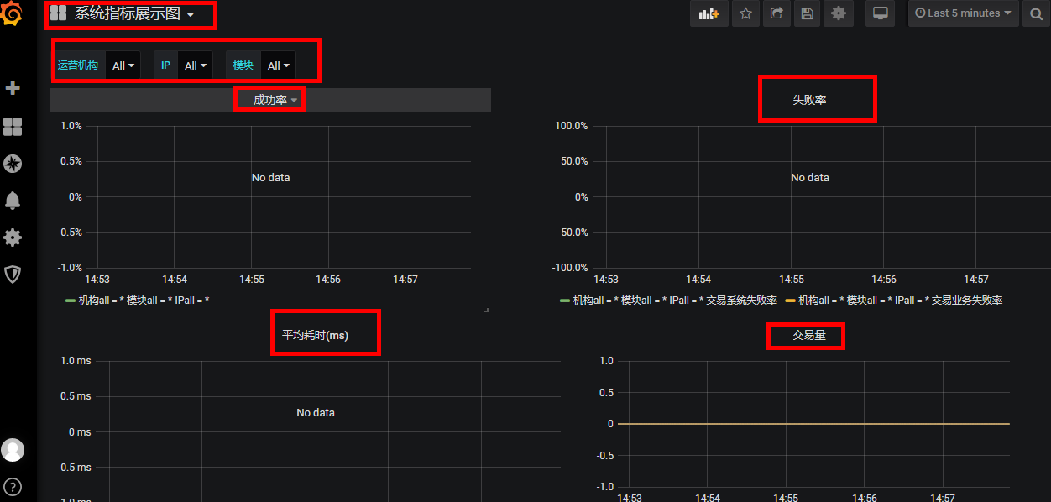
- 选择“nginx monitor”,查看组件Nginx监控
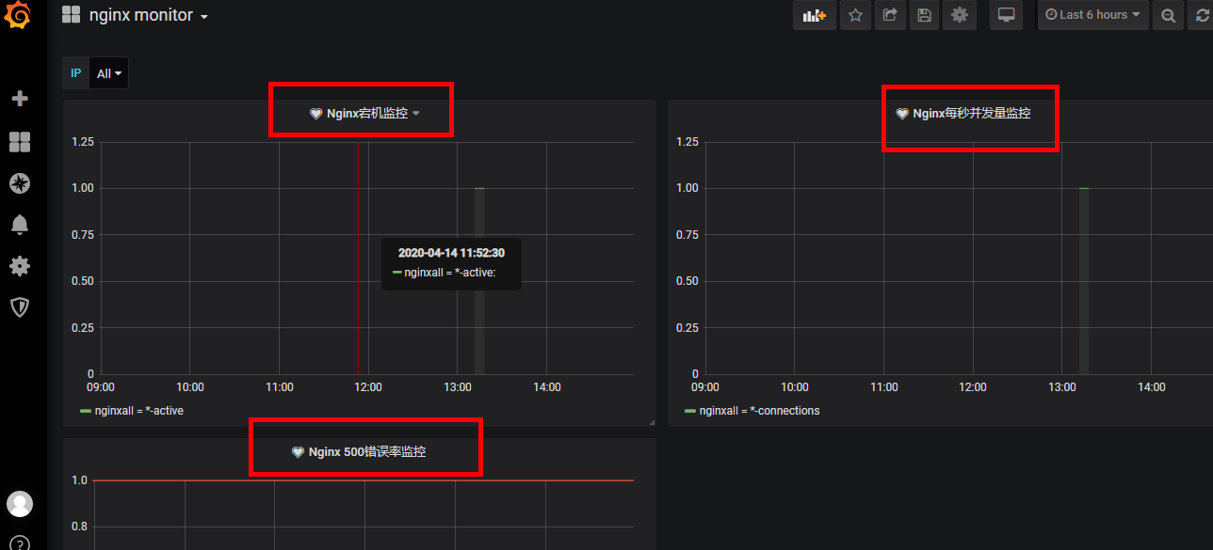
- 选择“kafka monitor”,查看组件Kafka监控
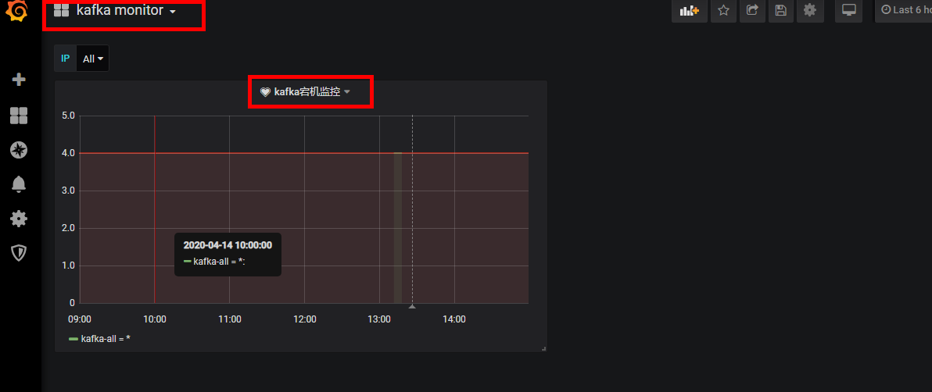
- 选择“zookeeper monitor”,查看组件Zookeeper监控
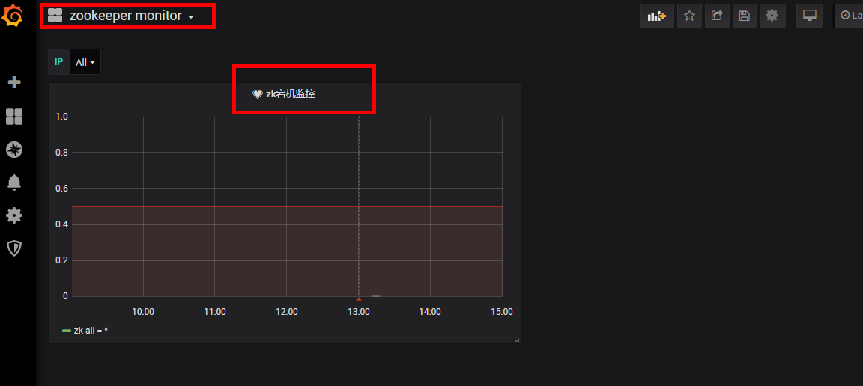
- 选择“nacos monitor”,查看组件Nacos监控
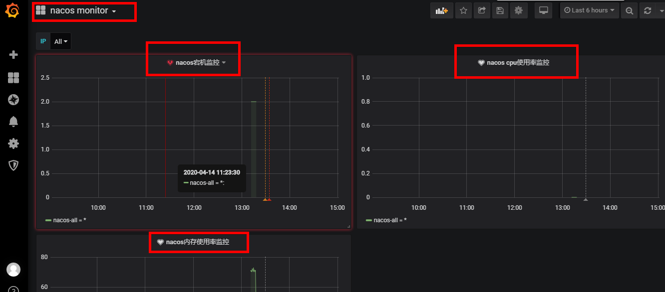
- 系统监控组件相关操作示意
1）可通过服务/ip/模块3个维度过滤显示数据，且可以通过维度模块联动显示服务和ip内选项内容。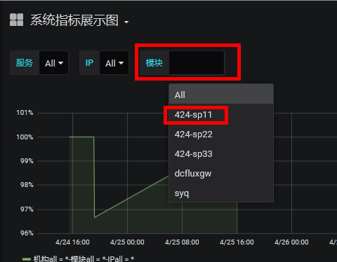
2）可以选择显示的时间轴跨度，也可自定义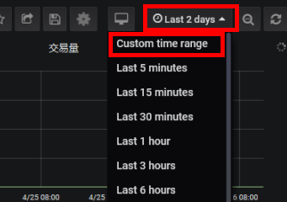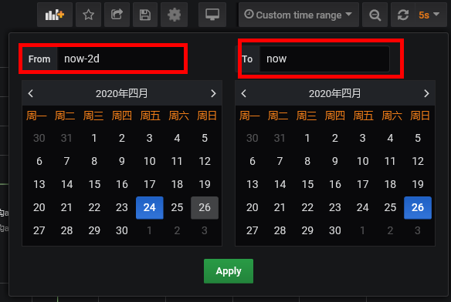
3）可以通过此按钮缩小显示的时间坐标。在坐标图上选定时间范围可以放大特定范围。
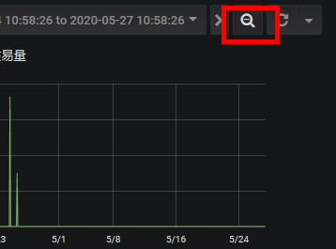
4）可以修改显示的刷新时间，选off可关闭刷新
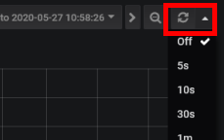
5）显示界面可以点击选择只显示一个对象